Il Santuario della B.Vergine della Colonna
Anonimo(mons. Luigi Asioli!) – Fano –Società Tipografica 1934 (pagine 15 e tre di immagini)

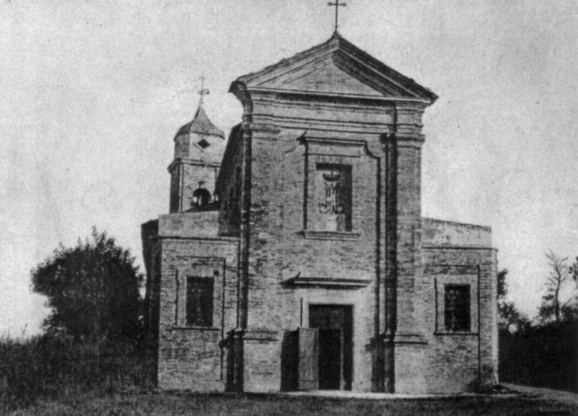

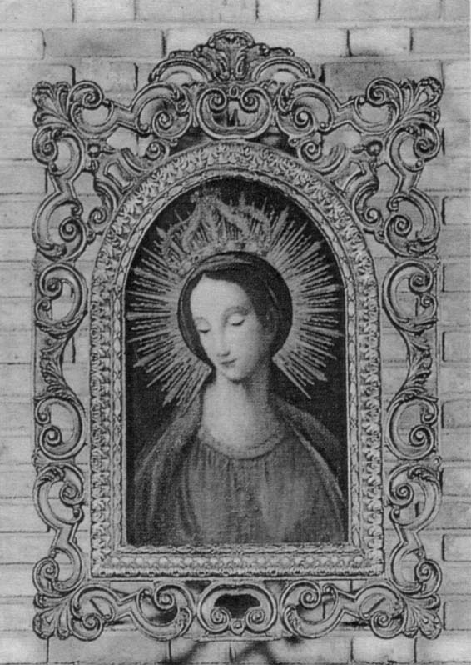

CAPITOLO PRIMO
IL SANTUARIO

1.Nell'anno 1796 fu edificato il bel Santuario ad onore della Beata Vergine delle Grazie conosciuta da lontani tempi sotto il titolo di « Madonna della Colonna ». Il qual titolo si attribuisce al fatto che la venerata Immagine doveva essere posta e onorata su di una colonna in qualche sito non lontano dall'attuale Santuario, forse vicino a qualche strada o croce - via.
2.La pietà del sacerdote Pietro Ricchi lo condusse ad innalzare la fabbrica della Chiesa con suo denaro e con offerte dei fedeli su un pezzo di terreno donato dalla nobile famiglia dei Conti Galantara.
3. Negli anni non molto anteriori al 1796 la Madonna operò una serie di prodigi e di grazie, tanto che si sparse ovunque la fama. Da ogni parte concorse il popolo in numerosi pellegrinaggi. Si raccolsero offerte. Il sacerdote Pietro Ricchi alle offerte aggiunse il suo patrimonio, e così nel 1796 si venne alla costruzione del Tempio, essendo Vescovo di Fano Mons. Gabriele Antonio Severoli e Podestà di Fano il cav. di S. Stefano Conte Antonio Galantara. La Chiesa, su disegno dell'Architetto Prospero Selvelli, misura metri 25 di lunghezza e metri 12 di larghezza: è divisa in tre navate elegantissime: nell'abside in alto affidata alla parete di fondo è l'ancona contenente la preziosa Immagine della Madonna, bella e devota pittura su tavola. Alla Chiesa per cura del detto Sacerdote don Pietro fu aggiunta una modesta casa di abitazione pel Rettore o Custode del Santuario. Don Pietro Ricchi che sempre curò con grande zelo la devozione della cara Madonna mori il 17 Dicembre del 1828 e fu sepolto nell'abside della Chiesa vicino alla Madonna, come si ha dall'iscrizione posta nel Santuario a destra entrando nella navata minore e dall'Atto di morte registrato nel libro XI dei Morti della Parrocchia di S. Paterniano, a pag. 147.
4. Di restauri e di innovazioni materiali nel Santuario non abbiamo memorie se non recentissime, cioè: nel 1902 si fecero vari restauri; nel 1903 fu fatta la Balaustrata da 25 Emigranti che si trovavano in America; nel 1913 furono fuse le quattro campane e affidate ad un nuovo castello in ferro; nel 1915 si eseguirono vari restauri e fu data una mano di bianco a tutto l'interno; nel 1923 fu restaurato il Campanile. Nel 1929 fu completamente restaurata l'abside con nuova travatura. Questi restauri tutti furono fatti con le offerte di generose e pie persone. Nel 1930 il terribile terremoto del 30 Ottobre danneggiò in varie parti la Chiesa, la quale fu completamente restaurata nell'anno 1933 a cura di S. E. Mons. Giustino Sanchini Vescovo di Fano devotissimo della Madonna della Colonna e con offerte di altri benefattori.
5. La devozione alla B. Vergine fu continua, e si venne accentuando nei momenti di pubblici flagelli, come pestilenze, terremoti, attentati, guerre, invasioni nemiche, siccità, eccessive piogge; nelle quali circostanze il Santuario fu frequentatissimo. E' degno di nota che durante lo spaventoso terremoto, avvenuto prima della costruzione del Santuario, il popolo fanese si attendò fiducioso attorno alla Colonna dove era posta la venerata Immagine.
6. Delle pubbliche solennità in onore della Madonna è rimasta sino ai giorni nostri la festa che si celebra con grande concorso di popolo nella prima domenica di Maggio. Nel 1921 fu tenuto un riuscitissimo Corso di sante Missioni. E' anche da ricordare la prima Processione del 1927, la seconda nel 1931 in occasione del 16° Centenario del Concilio di Efeso in cui fu definito che le Madonna è Madre di Dio. Da parrocchie vicine e lontane sono venuti spesso, e vengono, pellegrinaggi al Santuario, alle volte numerosi, alle volte composti di gruppi di pie e devote persone. Rimarrà nella storia della Diocesi fanese il grandioso pellegrinaggio fatto dopo il terribile terremoto del 1930.
7. La devozione verso alla Madonna fu sempre tenuta viva dallo zelo dei Sacerdoti che l'un dopo l'altro ebbero la custodia del Santuario. Qui i fedeli trovano sempre — come anche per il passato — a loro disposizione il Sacerdote che celebra, confessa, benedice, fa tridui, preghiere per soddisfare la pietà e la devozione di quanti si recano ai piedi della Madonna. Fissiamo qui il nome dei Custodi, cioè: d. Pietro Ricchi, d. Antonio Ricchi, d. Mariano Spadoni, d. Evaristo Pascucci, d. Cesare Baldarelli, ora Missionario in Cina, d. Giovanni Baldarelli, attuale Custode del Santuario.

CAPITOLO SECONDO
DELLE GRAZIE RICEVUTE
8. Riportiamo nella loro ingenuità, e anche nella loro grafia, le diciture che accompagnano molti dei moltissimi ex-voto, raccolte amorosamente dall'attuale Custode del Santuario.
† Grazia ricevuta da Pietro Romani per intercessione di Maria SS.ma della Colonna, ed è questa, che essendo andato alla chiusa per prendere i venchi, nel ritornare gli si spaventarono le bestie ed egli essendo a sedere sopra lo scalone del biroccio che all'improvviso cadde all'addietro e gli passò la ruota sopra una gamba, e questo invocato l'aiuto di Maria SS.ma della Colonna restò sano e salvo: il 14 marzo 1834.
† A dì 19 Ottobre 1854. Grazia ricevuta da Maria SS.ma della Colonna dal signor Odoardo Taddei, Fano. Essendo andato un giorno colla biga a vedere l'opera che teneva a lavorare nella sua colonia e ritrovandosi in una discesa pericolosa che lo conduceva al suo destino, che all'improvviso gli si spaventò la cavalla e troncate le redine lo gettò repentinamente a terra ed egli subito invocato il nome di Maria SS.ma della Colonna restò sano e salvo senza alcun nocumento di salute. L'anno del Signore 1854.
† Anna Rossi idropica da molto tempo; ebbe la grazia da questa santa Immagine di Maria SS.ma detta della Colonna il dì 29 Luglio 1934.
† Grazia ricevuta da Fortunato Mazzanti di Fano per intercessione di Maria SS.ma della Colonna e fu questa, che il giorno 12 Luglio 1868 essendo venuto il Fabbro a tagliare le unghie al bue, all'improvviso spaventossi la bestia, il padrone che lo teneva per la murdacchia di repente lo gettò a terra calpestandolo coi corni e colle gambe ed egli invocato l'aiuto di Maria SS.ma restò sano e salvo.
† Per gratia accepta anno MDCCXCIX pinxit pec. Ceccarini Ioseph.
† Luigi Diotallevi per Grazia di Maria SS.ma della Colonna resta illeso e vivo dalle macerie della sua casa che cadde il dì 9 Novembre 1808 essendo stato libero da ogni offesa del suo corpo invocando in tal ruina il SS.mo Nome di Maria.
† Territorio di Mondolfo. Per Grazia ricevuta da Maria Santissima, una Famiglia devota di questa Gran Madre liberata di una tanta infermità dall'anno scorso 1868. Oggi rende onore e Grazie il dì 3 Maggio 1869.
† Domenica Armani essendo andata nel fiume a far legna venne d'improvviso una piena e fu per intercessione della SS.ma Vergine da un barcarolo portata al lido nell'anno 1809. P.G.R..
† Luigi Eusebi per disgrazia caduto nel pozzo profondo invocò Maria SS.ma della Colonna all'istante rimase libero Febbraio 12 1884. P.G.R. 12 Nov. 1797.
9. Riportiamo quanto avvenne al giovane Elpidio Alegi come egli stesso ha narrato in un foglio da lui firmato e consegnato all'estensore di queste modeste pagine. « Mi trovavo - anno 1923-militare a Roma nel Corpo Aerostieri nel laboratorio della Baldovina. Mi ammalai di pleurite essudativa alla parte sinistra. Entrai nell'Ospedale militare il 14 novembre, ma invece di migliore mi sentivo in peggiori condizioni, avendo il liquido superato l'angolo scapulare. Il giorno di Natale, 25 dicembre, il Dottore mi visitò e disse che assolutamente bisognava togliere il liquido. Allora io, sempre fiducioso verso la cara Madonna della Colonna, cominciai a pregarla con grande fervore. I miei di casa avevano fatto fare un Triduo nel Santuario per domandare la guarigione. Due giorni dopo, il Dottore tornò a visitarmi, e con meraviglia trovò che la pleurite era completamente sparita. Il giorno 8 di gennaio ritornai a casa guarito. Mi feci visitare da due Medici, i quali mi dissero che appena si conosceva che io avevo sofferto di pleurite. Mi feci fare i Raggi X, e il Dottore constatò che appena si conoscevano i segni della patita pleurite. Ne rendo grazie di gran cuore a Maria Santissima della Colonna, e spero che la Beata Vergine vorrà essere sempre la mia protettrice ».
10. II medesimo estensore di queste memorie ricevette il seguente racconto da Berluti Giovanni. « Da tre anni avevo male alla gamba destra con molte piaghe che mi davano grande tormento.
I medici di Fano e di Pesaro mi visitarono e prescrissero delle cure che riuscirono vane. Un anno fa mi presentai al signor medico di Lucrezia il quale mi visitò. E avendo io insistito perchè mi dicesse se proprio sarei guarito o no perchè in caso negativo cessavo di cercare medici e medicine per risparmiare danaro, il medico allora mi disse queste precise parole:
« Caro Berluti, che vuoi! tu non puoi guarire più, ci vorrebbe un santo che ti facesse guarire ». A tali parole partii rassegnato al mio destino, e passai un anno sempre al solito, con dolori che alle volte mi davano le convulsioni. La gamba era sempre fasciata con una fascia di gomma. Un mese fa, aprile 1933, mi venne il pensiero di recarmi alla B.V. della Colonna, andai al Santuario in un giorno di lavoro appoggiato al mio bastone. Pregai lungamente: dopo circa due ore uscii, non sentivo dolore e potevo camminare senza bastone. La domenica appresso ritornai al Santuario: uscita la gente mi fermai a pregare. Uscii e ritornato a casa mi sentii tale spossatezza e tale stanchezza che mi dovetti andare a letto. Appena giorno sfasciai la gamba: era completamente guarita: guardando alla gamba non saprei dire neppure dove erano le piaghe. Da quel giorno non ho avuto più alcun disturbo, cammino come un giovane, e vado su per gli alberi come niente fosse. Riconosco proprio una grazia della B. Vergine della Colonna ».

CAPITOLO TERZO
LE ASSOCIAZIONI DI AZIONE CATTOLICA
11. Accanto al Santuario, con la materna assistenza della cara Madonna, si svolge con copiosi frutti di bene l'Azione Cattolica.
12. Primo a sorgere fu il Circolo giovanile maschile della B. V. della Colonna. Il Circolo, dopo un corso di sante Missioni, fu fondato nel 1921 dal sac. Carlo Isotti. Nel 1922 S. E. Mons. Vescovo benedisse la Bandiera; alla bella cerimonia presero parte molte personalità del campo cattolico. Nel 1925 fu tenuto un riuscitissimo Convegno giovanile con l'intervento di moltissime Associazioni. Nel 1926 fu inaugurata la sede dell'Associazione che fu costruita dagli stessi Soci con le offerte di benefattori per l'acquisto dei materiale. L'Associazione ha svolto sempre un'ammirabile attività: i Soci frequentano le adunanze, i Sacramenti, gli Esercizi spirituali, le pratiche religiose, la Scuola di Religione, le pubbliche manifestazioni di Fede. Nel 1932 si celebrò il primo Decennio dalla fondazione del Circolo: fu benedetta la novella Bandiera.
13. Nel 1927 fu fondata la Sezione degli aspiranti, sempre fiorente e sempre esemplare nell'adempimento dei propri doveri.
14. Non potevano mancare le Associazioni Femminili. Così nel 1932 si ebbe la Sezione delle Aspiranti e Beniamine e nel febbraio del 1933 si formò l'Associazione delle Socie Effettive dopo un corso di Esercizi Spirituali. Cosa degna di speciale nota è che le Socie compiono per turno la Visita quotidiana al SS. Sacramento recandosi anche da lontano, al caro Santuario. Tutto questo bello e santo lavoro si compie con la materna protezione e con la continua assistenza della cara Madonna.

CAPITOLO QUARTO
PREGHIERA E TRIDUO
PREGHIERA
Pieno di confidenza a voi ricorro, o Madre mia, che siete sì ricca di grazie e sì disposta a concederle, che Vi stimate offesa da chi non ne domanda.
O ricchissima e sapientissima e tenerissima Regina, Voi meglio di me conoscete i bisogni dell'anima mia e mi amate più di quello che possa amarVi io; ottenetemi dunque la grazia più espediente, questa ricercate da Dio e son contento. (Indulgenza di 50 giorni concessa da S. E. Mons. Giustino Sanchini Vescovo di Fano).
TRIDUO
In Nomine Patris et Filii et Spiritus Sancti. Amen.
Veni, Sancte Spiritus, reple tuorum corda fidelium et tui amoris in eis ignem accende.
Emitte Spiritum tuum, et creabuntur;
Et renovabis faciem terrae.
OREMUS
Deus, qui corda fidelium Sancti Spiritus illustratione docuisti; da nobis in eodem Spiritu recta sapere, et de eius semper consolatione gaudere. Per Christum etc.
I
Beatissima Vergine, Voi che dall'Onnipotente Dio fina dall'eternità foste prescelta ad esser per grazia Sua Figlia, e riguardata con occhio amoroso di Padre, prostrati alla Vostra presenza Vi veneriamo e ci congratuliamo con Voi dell'ammirabile e sublime distinzione con la quale foste arricchita di una tanta dignità. Ah! Maria Santissima, una supplica che porgete per noi all'Altissimo Vostro Creatore e Padre è bastante per ottenerci tutte le grazie per salvarci; destate per ciò nel nostro cuore una vera detestazione dei peccati per ottenere sì grande grazia, e ricordateVi specialmente della Persona divota (o inferma) che in Voi confida per ottenere quanto desidera. Pater, Ave, Gloria etc.
II
Vergine Immacolata, Voi che foste eletta Madre del Figliuolo di Dio fatto Uomo, che concepiste per opera del Divino Spirito; degnatevi di essere Madre a noi miserabili peccatori. Voi siete il rifugio nostro, Voi la nostra speranza; onde noi per godere del vostro altissimo Patrocinio detestiamo le nostre colpe perchè sono ostacoli per ottenere quelle grazie le quali sapete essere a noi di giovamento. Sì, Vergine Maria, Vi supplichiamo ad accorrere ad ogni nostro bisogno. Consolate però specialmente la Persona divota (o inferma) che tanto in Voi confida. Pater, Ave, Gloria etc.
III.
Gloriosissima Vergine, Voi, che come Sposa dello Spirito Santo, siete ricolma di carità e di amore; noi siamo troppo indegni di chiedervi una grazia; questa però a Voi piace, perchè, sebbene siamo stati nemici del vostro Gesù, pure ci umiliamo a Voi come figli. Un raggio solo, Sposa dilettissima dello Spirito Santo, fate che scenda nelle nostre anime, sicuri allora di togliere da noi e aborrire il peccato, e disprezzare le cose caduche di questa terra. Noi Vi invochiamo, per essere sollevati dalle tante miserie che ci opprimono. Consolate, o Maria, specialmente la Persona divota (o inferma) che in Voi spera, e per la quale noi tutti Vi supplichiamo perchè ottenga la grazia che tanto desidera. Pater, Ave, Gloria etc.

CAPITOLO QUINTO
LE ISCRIZIONE COMMEMORATIVE
Nell'interno del Santuario nella navata di destra, sotto il ritratto del fondatore della Chiesa don Pietro Ricchi, è una Lapide nella quale è detto che il Tempio con la casa fu innalzato per segno di gratitudine alla Vergine che si era manifestata con molti prodigi: anche è detto che in questa Chiesa è sepolto il sullodato don Ricchi. Riportiamo la Iscrizione.
TEMPLUM HOCCE SPLENDIDUM - QUO - POPULI UNDIQUE CONFLUUNT - OB. PRAECLARAM. DEIPARAE. VIRGINIS. IMAGINEM. - SIGNIS. AC. PRODIGIIS CORUSCAM - DOMUMQUE. ADIUNCTAM - CUM. DE. PROPRIO. TUM. DE FIDELIUM COLLECTIS - PETRUS RICCHI - SACERDOS. SUMMAE. PIETATIS. - A. FUNDAMENTIS. EXTRUXIT. ORNAVIT. COMPLEVIT. - DIU HIC. MORATUS. LABORIBUS. AERUMNIS. ATRITUS - ANN. LVI. AGENS. PIE OBIIT XV KAL. X BRIS - MDCCCXXVIII - CUI. IN COENATAPHIO. A. SE. CONDITO. QUIESCENTI - PACEM. ET REQUIEM. A. D. O. M. ADPRECAMINI.
Nell'interno del Santuario nella navata di sinistra è un'altra Lapide, nella quale è detto che i prodigi della Madonna e la sua continua protezione indussero il sacerdote Pietro Ricchi a erigere il Santuario: vi è notata anche la lunghezza e la larghezza della Chiesa. Riportiamo la Iscrizione.
B. VIRGINI MARIAE - A. COLUMNA - QUA. SACRA. EIUSEDEM. STETIT, IMAGO - NUNCUPATAE - QUOD INSPERATIS PRAESENTISSIMAE TUTELAE SIGNIS. - INCRUENTIS. CALAMITATIS. PERICULUM. METUMQ. DEIECERIT. - DOMINAE. POTENTISSIMAE. PATRONAE. DULCISSIMAE. - REVD. D. PETRUS RICCHI. EREXIT HANC ECCLESIAM. -C. D. E. A. M. - ANNO MDCCXCVI - ANTONIO. GABRIELE SEVEROLIO. COL. FAN. ANTIST. CUR. ANTONIUS GALLANTARA. FAN. E Q. D. STEPHANI. -L. D. - LONG. PED. XXXXVIII. LAR. PED. XV.

Con approvazione ecclesiastica
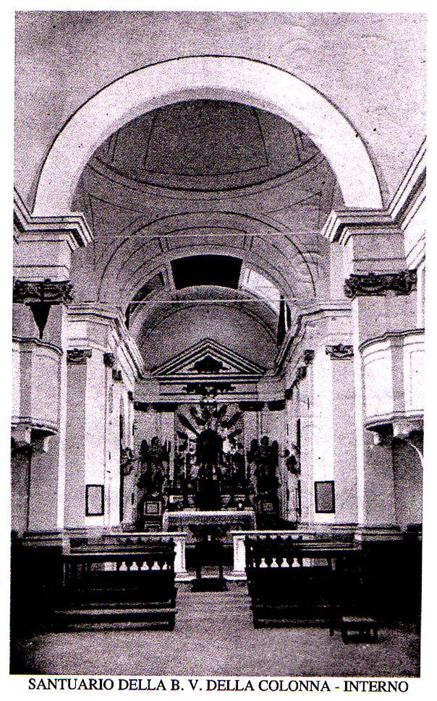
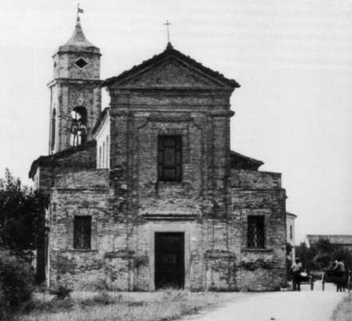

Ubbidendo al Decreto di S. S. Papa Urbano VIII si dichiara che alle relazioni di grazie, contenute in questo libretto, si dà solamente fede umana

